个人简历（联系方式：138118592017）
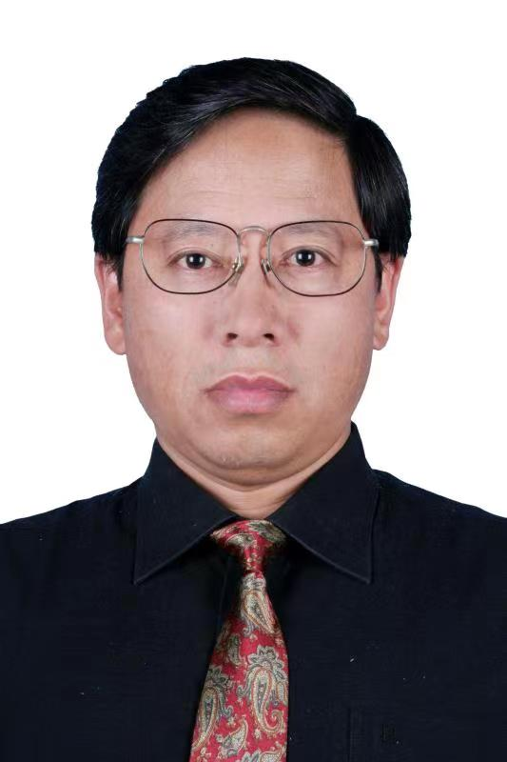
孙玉华，男，1964年出生，研究生，工学硕士学位，教授级高工，
现任中国石油物资采购中心数学和信息化管理处，处长
主要从事研究领域：过程控制、信息工程
联系方式：138118592017

